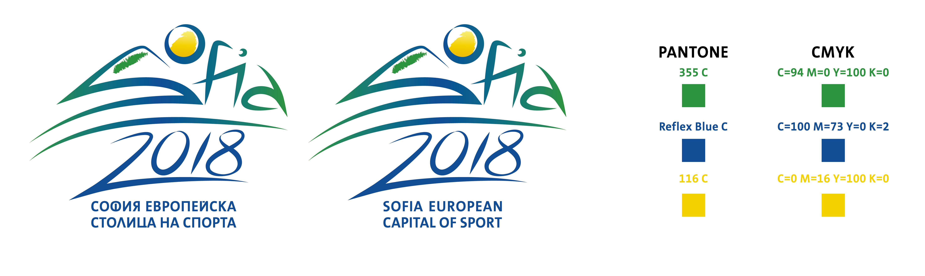

ДО
Д-р Тодор Чобанов
Заместник - кмет на СО

ЗАЯВЛЕНИЕ

Уважаеми господин Чобанов,

Във връзка с покана за обявен конкурс на тема: „Младежки свят и Доброволчество”, моля да бъде разгледана проектна идея

……..……………...………………..................................................................

Приложение:

- Формуляр за участие в конкурс „Младежки свят и доброволчество”;
- Списък на младежите, подаващи проектното предложение и/или участващи в съответната младежка организация, /училище, име, клас/.

Организация/ институция:

( подпис и печат)

